Deixando Suas Imagens Prontas Para Usar No Mugen, (new version)
http://forum.paodemugen.com.br/index.php?showtopic=5817

Bom pessoal hoje venho postando um novo tuto, para arrumar as imagens para o mugen, de uma forma mais pratica e mais eficiente
então let’s go!!!
1° passo: Convertar todas as imagens para o formato *.bmp depois abra no palette editor.
Imagem reduzida 78% do seu tamanho original [ 735 x 564 ]
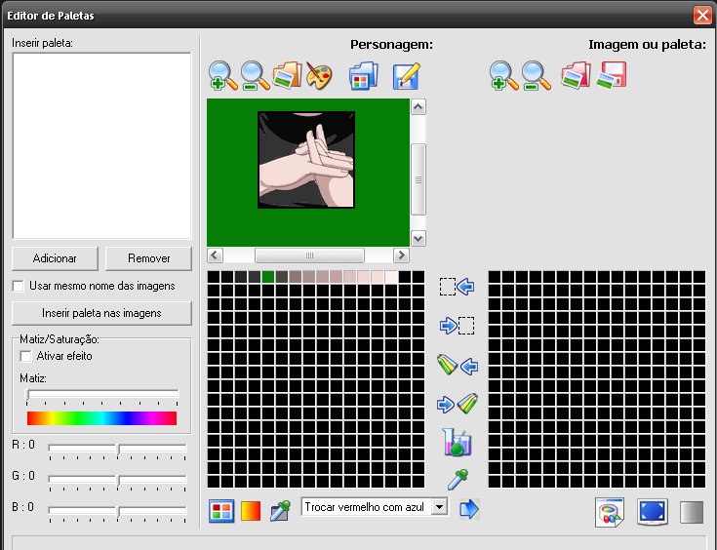
2° passo: Separe as cores corretamente (a cor transparente, a que ñ aparece no mugen, é a última da paleta.) como na imagem a seguir.
Imagem reduzida 78% do seu tamanho original [ 736 x 577 ]
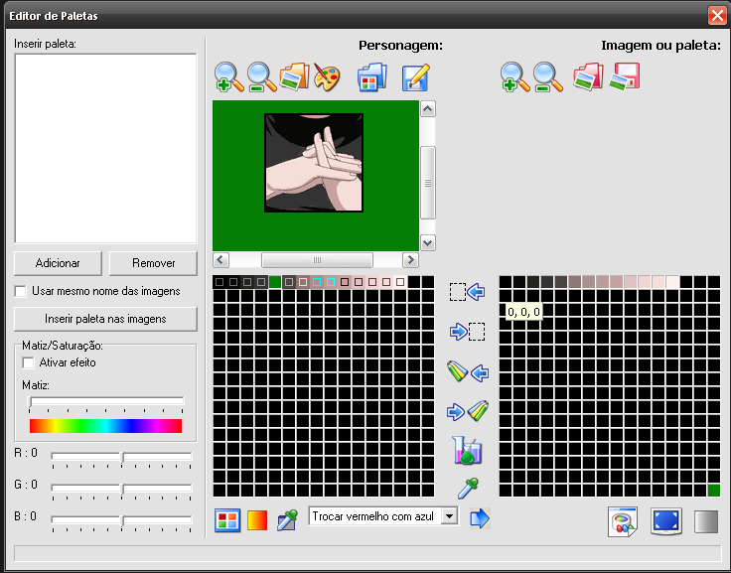
3° passo: Com a paleta separada, transfira para o primeiro quadro.
Imagem reduzida 77% do seu tamanho original [ 740 x 580 ]
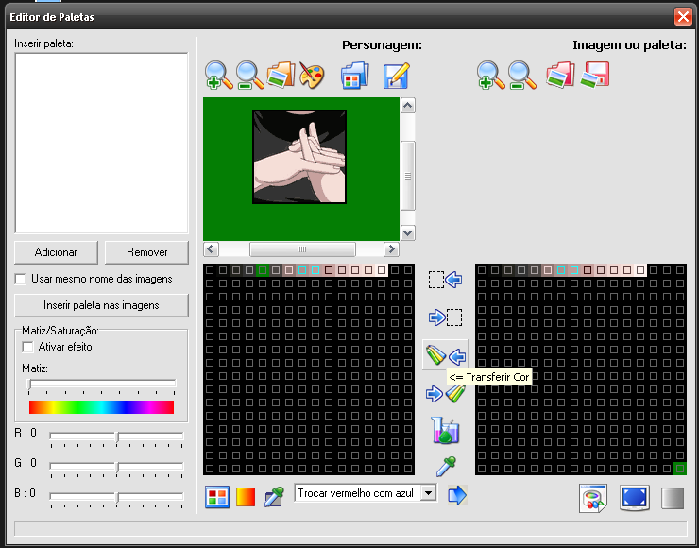
4° passo: Depois disso só aplicar nas imagens que você quer.
Imagem reduzida 78% do seu tamanho original [ 735 x 580 ]
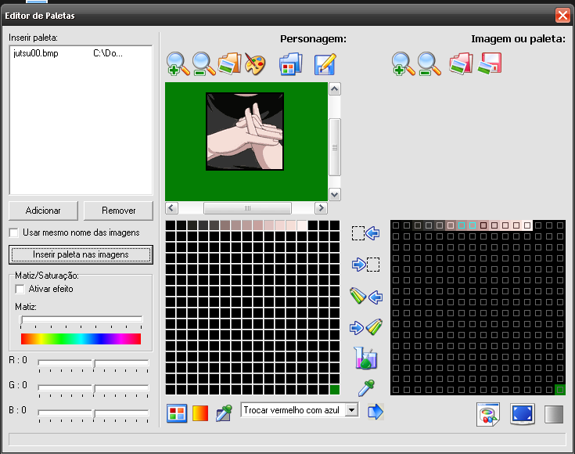
=====
Conclusão
Esse método é o mais correto por ser mais fácil, mais eficiente e eficaz. E melhor porque você não irá perder uma cor siquer.
Sobre o antigo tuto, só fica valendo o ensinamento do programa.
=====
Agradecimento
Ao membro FFooXX membro do fórum MGBR, que fez uma crítica útil e sabia sobre o meu antigo tutorial. Logo fui conferir e realmente ele estava certo. Então deixo esse obrigado.
=====
É isso pessoal espero que ajuda bastante!!

